2012年理科综合测试卷
选择题部分（120分）
选择题部分共20小题，每小题6分，共120分。
可能用到的相对原子质量：H 1 C 12 N 14 O 16 Na 23 Ag 108
一、选择题（本题共17小题。在每小题给出的四个选项中，只有一项是符合题目要求的。）
1．下列关于培育良种“试管动物”的叙述，正确的是
A．从附睾中取出的是已获能的成熟精子
B．采集卵细胞前须对良种母畜进行配种
C．供体包括提供配子且遗传性状优良的雌性和雄性个体
D．将早期胚胎移植到代孕母畜中，经发育可获得表现型与受体相同的后代
2．下列关于免疫的叙述，正确的是
A．巨噬细胞来源于血液中的中性粒细胞
B．新生儿从母乳中获得抗体属于被动免疫
C．多次注射同种抗血清会使机体产生更多种的抗体
D．某大白鼠在移植淋巴细胞后才能检测到抗体和T细胞，说明该鼠的胸腺被破坏
3．某农户在其庭院中种植了谷类、蔬菜和牧草，栽培了蘑菇，养殖了家畜和家禽，还建有一沼气池，构成了一个人工生态系统。下列关于该庭院生态工程的叙述，正确的是
A．分解者的代谢产物都可作为生产者的肥料
B．生产者的代谢产物都可作为劳动者的食物
C．劳动者的有机排出物可作为分解者的原料
D．分解者及其代谢产物不能作为消费者的饲料
4．下图表示将玉米苗尖端分别置于不含生长素的琼脂块上，并作不同的处理，一段时间后，测定琼脂块中的生长素含量，并分别用a～f表示。下列有关叙述错误的是
黑暗
a
b
c d
e f
甲
乙
丙
丁
云母片
单侧光
单侧光
单侧光
琼脂块
苗尖端

A．若a＞b、c＜d，说明向光侧生长素被分解了
B．若c＋d=e＋f，且e＜f，说明生长素由向光侧移向了背光侧
C．甲的苗尖端向上直立生长，而丁的苗尖端向左弯曲生长
D．乙的苗尖端向左弯曲生长，其原因是背光侧的细胞分裂较快
5．社鼠是主要生活在山地环境中的植食性鼠类。下列有关叙述正确的是
A．社鼠的种群数量波动总是处在环境容纳量之下
B．社鼠与其天敌黄鼬的种群数量波动是不同步的
C．领域行为是一种调节社鼠种群数量的外源性因素
D．在食物十分充足的条件下，社鼠的种群数量一直呈“J”型增长
6．下图中X、Y、Z分别表示人体内三种内分泌腺，甲、乙、丙分别表示它们分泌的激素，箭头表示它们之间的关系。下列有关叙述正确的是
X
甲
乙
丙
Y
Z

A．若切除Y，则Z的重量不变
B．X和Y之间仅通过体液调节相联系
C．甲对Y、乙对Z、丙对X和Y都起促进作用
D．若Z代表甲状腺，则幼年时乙和丙过少会导致身材矮小
7．下列说法正确的是
A．多肽、油脂、纤维素、淀粉、蔗糖和葡萄糖在一定条件都能发生水解反应
B．蛋白质是结构复杂的高分子化合物，蛋白质分子中都含有C、H、O、N四种元素
C．棉、麻、蚕丝、羊毛及合成纤维完全燃烧都只生成CO₂和H₂O
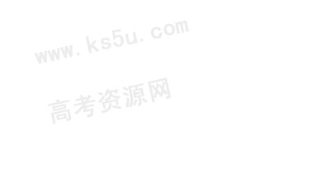
D．根据分散质粒子的直径大小，分散系可分为溶液、浊液和胶体，浊液的分散质粒子大小介于溶液与胶体之间
8．下列说法不正确的是
A．用倾析法分离时，将烧杯中的上层清液用玻璃棒引流到另一容器内，即可使沉淀与清液分离
B．做“钠与水的反应”实验时，切取绿豆大小的金属钠，用滤纸吸干其表面的煤油，放入烧杯中，滴入两滴酚酞溶液，再加入少量水，然后观察并记录实验现象
C．用移液管取液后，将移液管垂直放入稍倾斜的容器中，并使管尖与容器内壁接触，松开食指使溶液全部流出，数秒后，取出移液管
D．一旦金属汞洒落，必须尽可能收集起来，放在水中保存以防挥发；并将硫磺粉撒在洒落的地方，使金属汞转变成不挥发的硫化汞
9．X、Y、Z、W是原子序数依次增大的四种短周期元素，甲、乙、丙、丁、戊是由其中的两种或三种元素组成的化合物，己是由Z元素形成的单质。已知：甲 + 乙 = 丁 + 己，甲 + 丙 = 戊 + 己； 0.1 mol·L⁻¹丁溶液的pH为13（25℃）。下列说法正确的是
A．原子半径：W＞Z＞Y＞X
B．Y元素在周期表中的位置为第三周期第ⅣA族
C．1 mol甲与足量的乙完全反应共转移了1 mol电子
D．1.0 L 0.1 mol·L⁻¹戊溶液中阴离子总的物质的量小于0.1 mol
10．已知电极上每通过96 500 C的电量就会有1 mol电子发生转移。精确测量金属离子在惰性电极上以镀层形式沉积的金属质量，可以确定电解过程中通过电解池的电量。实际测量中，常用银电量计，如图所示。下列说法不正确的是
A．电量计中的银棒应与电源的正极相连，铂坩埚上
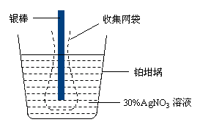
发生的电极反应是：Ag⁺ + e⁻ = Ag
B．称量电解前后铂坩埚的质量变化，得金属银的沉积量为108.0 mg，则电解过程中通过电解池的电量为96.5 C
C．实验中，为了避免银溶解过程中可能产生的金属颗粒掉进铂坩埚而导致测量误差，常在银电极附近增加一个收集网袋。若没有收集网袋，测量结果会偏高。
D．若要测定电解饱和食盐水时通过的电量，可将该银电量计中的银棒与待测电解池的阳极相连，铂坩埚与电源的负极相连
11．下列说法正确的是
A．按系统命名法， 的名称为4,7-二甲基-3-乙基壬烷
B． 分子中所有原子共平面
C．肌醇 与葡萄糖的元素组成相同，化学式均为C₆H₁₂O₆，满足C_{m}(H₂O)_{n}，因此，均属于糖类化合物
D．1.0 mol的 最多能与含5.0 mol NaOH的水溶液完全反应
12．下列说法正确的是：
A．在100 ℃、101 kPa条件下，液态水的气化热为40.69 kJ·mol⁻¹，则H₂O(g)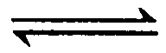H₂O(l) 的ΔH = 40.69 kJ·mol⁻¹
B．已知MgCO₃的K_{sp} = 6.82 × 10⁻⁶，则所有含有固体MgCO₃的溶液中，都有c(Mg²⁺) = c(CO₃²⁻)，且c(Mg²⁺) · c(CO₃²⁻) = 6.82 × 10⁻⁶
C．已知：
共价键 | C－C | C=C | C－H | H－H
键能/ kJ·mol⁻¹ | 348 | 610 | 413 | 436
则反应的焓变为
ΔH = [(4×348＋3×610＋8×413)＋3×436－(7×348＋14×413)] kJ·mol⁻¹
= －384 kJ·mol⁻¹
D．常温下，在0.10 mol·L⁻¹的NH₃·H₂O溶液中加入少量NH₄Cl晶体，能使NH₃·H₂O的电离度降低，溶液的pH减小
13．化学方程式可简明地体现元素及其化合物的性质。已知：
氧化还原反应：
2FeCl₃ + 2HI = 2FeCl₂ + I₂ + 2HCl； 2Co(OH)₃ + 6HCl = 2CoCl₂ + Cl₂↑ + 6H₂O
2Fe(OH)₂ + I₂ + 2KOH = 2Fe(OH)₃ + 2KI； 3I₂ + 6KOH = 5KI + KIO₃ + 3H₂O
复分解反应：
2HSCN + K₂CO₃ = 2KSCN + CO₂ ↑ + H₂O； KCN + CO₂ + H₂O = HCN + KHCO₃
热分解反应：
4NaClO 3NaCl + NaClO₄；NaClO₄ NaCl + 2O₂↑
下列说法不正确是：
A．氧化性（酸性溶液）：FeCl₃ > Co(OH)₃ > I₂
B．还原性（碱性溶液）：Fe(OH)₂ > I₂ > KIO₃
C．热稳定性：NaCl > NaClO₄ > NaClO
D．酸性（水溶液）：HSCN > H₂CO₃ > HCN
14. 竖直发射的礼花上升到最大高度处恰好爆炸，数个燃烧的“小火球”以大小相同的初速度同时向空间各个方向运动。若只考虑重力作用，在“小火球”落地前，下列说法正确的是
A. 各“小火球”均做匀变速运动
B. “小火球”在运动过程中机械能守恒
C. 相反方向飞出的两“小火球”之间的距离先增大后减小
D. 在匀速上升的观光电梯上看到的“小火球”运动情况与地面上看到的相同
15. 为了表演“隐形的大头针”节目，某同学在半径为r的圆形软木片中心垂直插入一枚大头针，并将其放入盛有水的碗中，如图所示。已知水的折射率为$\frac{4}{3}$，为了保证表演成功（在水面上看不到大头针），大头针末端离水面的最大距离h为
r
h
A. $\frac{\sqrt{7}}{3}r$ B. $\frac{4}{3}r$
C. $\frac{3}{4}r$ D. $\frac{3\sqrt{7}}{7}r$
r
16. 如图所示，将两个质量m = 2 kg、球心相距r = 0.2m的球水平放在无需考虑地球自转影响的北极点，它们之间的万有引力为F。地球对小球引力在两球连线方向的分力为F´_{x}。已知地球的平均密度约为5.5×10³ kg/m³，则$\frac{F}{F_{x}^{'}}$的数量级约为
A. 10⁴ B. 10² C.10⁻² D. 10⁻⁴

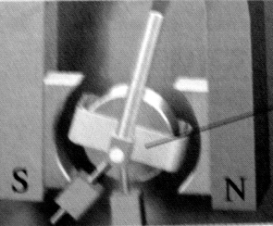
17. 电流计的主要结构如图甲所示，固定有指针的铝框处在由磁极与软铁芯构成的磁场中，并可绕轴转动。铝框上绕有线圈，线圈的两端与接线柱相连。用两根导线分别将两只电流计的“+”、“－”接线柱相连，如图乙所示，拔动一只电流计的指针，另一只电流计的指针也会转动。为了解释上述现象，有同学对软铁芯内部的磁感线分布提出了如下的猜想，可能正确的是
G
+
-
G
+
-
乙
甲
铝框
S
N
C
N
S
N
S
A
N
S
B
N
S
D

二、选择题（本题共3小题。在每小题给出的四个选项中，至少有一个选项是符合题目要求的。全部选对的得6分，选对但不全的得3分，有选错的得0分。）
18. 有关原子结构，下列说法正确的是
A. 玻尔原子模型能很好地解释氢原子光谱的实验规律
B. 卢瑟福核式结构模型可以很好地解释原子的稳定性
C.卢瑟福的α粒子散射实验表明原子内部存在带负电的电子
D. 卢瑟福的α粒子散射实验否定了汤姆孙关于原子结构的“西瓜模型”
19. 用手抓住绳子一端上、下振动，形成了向右传播的波。此波可看成简谐波，波的传播速度为v，周期为T。下列说法正确的是
A. 简谐波的传播速度与振动的振幅无关
B. 绳中质点振动的最大速度等于波的传播速度
C. 绳中相距为$\frac{\text{vT}}{2}$的两个质点的振动位移总是相同
D. 离手距离分别为x₁、x₂( x₂ > x₁ )的两质点，开始振动的时间差为$\frac{x_{2}−x_{1}}{v}$
20. 从J国带回一把标有“110 V、60 Hz 、880 W”的电咖啡壶，该电咖啡壶利用电热丝加热。在我国，为使电咖啡壶能正常工作，需要通过变压器与市电相连。下列说法正确的是
A. 若将电咖啡壶直接与市电相连，电功率是1760 W
B. 电咖啡壶应接在原、副线圈匝数比为2:1的副线圈两端
C.电咖啡壶通过变压器正常工作时，与市电相连的原线圈中电流为4 A
D. 电咖啡壶通过变压器正常工作时，电热丝中的交变电流频率为60 Hz

非选择题部分 (共180分)

非选择题部分共12题，共180分。
21.（10分）用伏安法测量金属丝的电阻（阻值在4~8Ω之间），现提供图甲所示的实验器材。实验要求获得多组数据，且金属丝上所加的电压须从零开始。
（1）请在图甲中选择必要的器材，并进行连线。

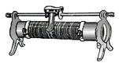
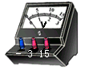
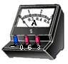


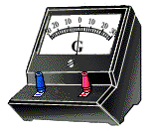
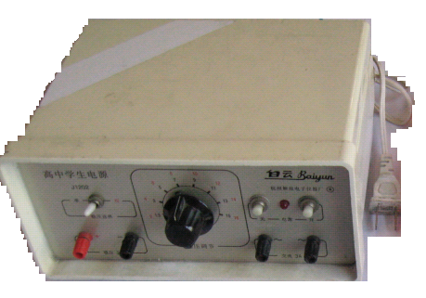
甲

交流输出
直流输出

（2）某次实验测量时，两表均选用小量程。表面刻度及指针如图乙所示，则该金属丝的电阻值为 。
V
乙

22.（10分）在“探究小车速度随时间变化的规律”实验中，得到了一条记录小车运动的纸带，如图所示 (实验所用的交流电频率为50 Hz ) 。
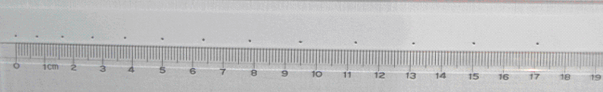
（1）请在纸带上选取6个测量点并标在纸带上，要求所标的测量点以刻度尺的零点作为起始点，每相邻两个测量点之间还有1个计时器打下的点。每两个相邻测量点之间的间距用$x_{i}$表示，利用图中的刻度尺完成对纸带的测量，并填入下表：
$x_{1}$/cm | $x_{2}$/cm | $x_{3}$/cm | $x_{4}$/cm | $x_{5}$/cm | $x_{6}$/cm
（2）根据表中的数据绘出速度v与时间t的图象；
（3）分析小车的运动情况，并求出加速度的大小。
l₁
l₂
h

23.（16分）如图所示，航空母舰上的起飞跑道由长度为l₁=1.6×10² m 的水平跑道和长度为l₂ = 20 m的倾斜跑道两部分组成。水平跑道与倾斜跑道末端的高度差h = 4.0 m。一架质量为m = 2.0×10⁴ kg的飞机,其喷气发动机的推力大小恒为F = 1.2×10⁵ N，方向与速度方向相同，在运动过程中飞机受到的平均阻力大小为飞机重力的0.1倍。假设航母处于静止状态，飞机质量视为不变并可看成质点,取g = 10 m/s²。
（1）求飞机在水平跑道运动的时间及到达倾斜跑道末端时的速度大小；
（2）为了使飞机在倾斜跑道的末端达到起飞速度100 m/s，外界还需要在整个水平轨道对飞机施加助推力，求助推力F_{推}的大小。

24.（20分）如图甲所示，在圆形水池正上方，有一半径为r的圆形储水桶。水桶底部有多个水平小孔，小孔喷出的水在水池中的落点离水池中心的距离为R，水桶底部与水池水面之间的高度差是h。为了维持水桶水面的高度不变，用水泵通过细水管将洒落的水重新抽回到高度差为H的水桶上方。水泵由效率为η₁的太阳能电池板供电，电池板与水平面之间的夹角为α，太阳光竖直向下照射（如图乙所示），太阳光垂直照射时单位时间、单位面积接受的能量为E₀。水泵的效率为η₂，水泵出水口单位时间流出水的质量为m₀ ,流出水流的速度大小为v₀（不计水在细水管和空气中运动时所受的阻力）。求
v₀
R
h
H
r
甲
α
S
乙
（1）水从小孔喷出时的速度大小；
（2）水泵的输出功率；
（3）为了使水泵的工作能维持水面的高度不变，太阳能电池板面积的最小值S。

25．（22分）如图所示，电子显像管由电子枪、加速电场、偏转磁场及荧光屏组成。在加速电场右侧有相距为d、长为l的两平板，两平板构成的矩形区域内存在方向垂直纸面向外的匀强磁场，磁场的右边界与荧光屏之间的距离也为d。荧光屏中点O与加速电极上两小孔S₁、S₂位于两板的中线上。从电子枪发射质量为m、电荷量为 –e的电子，经电压为U₀的加速电场后从小孔S₂射出，经磁场偏转后，最后打到荧光屏上。若$l=\frac{3}{2}d$，不计电子在进入加速电场前的速度。
S₁
S₂
U₀
B
O
d
l
d

(1) 求电子进入磁场时的速度大小；
(2) 求电子到达荧光屏的位置与O点距离的最大值$y_{m}$和磁感应强度B的大小；
(3) 若撤去磁场,在原磁场区域加上间距仍为d的上、下极板构成的偏转电极，加速电极右侧与偏转电极紧靠。为了使电子经电场偏转后到达荧光屏上的位置与经磁场偏转的最大值相同。在保持O与S₂距离不变，允许改变板长的前提下，求所加偏转电压的最小值。

26．(15分)大气中SO₂和NO_{x}是形成酸雨的主要物质。某地酸雨中可能含有下列离子：Na⁺、Mg²⁺、NH₄⁺、Cl⁻、SO₃²⁻、SO₄²⁻、NO₃⁻和NO₂⁻等。某研究小组取该地一定量的酸雨，浓缩后将所得试液分成4份，进行如下实验：第一份滴加适量的淀粉KI溶液，呈蓝色；第二份滴加用盐酸酸化的BaCl₂溶液，有白色沉淀析出；第三份滴加NaOH溶液，加热，产生的气体能使湿润的红色石蕊试纸变蓝；第四份加入足量硝酸酸化的AgNO₃溶液，有沉淀产生，静置，在上层清液中滴加酸性KMnO₄溶液，不褪色。
已知：K_{sp}(Ag₂SO₄) = 1.20×10⁻⁵
请回答下列问题：
（1）该酸雨中肯定存在的离子有 ；肯定不存在的离子有 ，说明其不存在的理由： 。
（2）写出试液中滴加淀粉KI溶液所发生反应的离子方程式： 。
（3）设计实验方案，检验该试液中是否存在Cl⁻： 。
（4）该研究小组为了探究NO参与的硫酸型酸雨的形成，在烧瓶中充入含有少量NO的SO₂气体，慢慢通入O₂，该过程中发生的化学反应有 、 ，再喷射适量蒸馏水即得硫酸型酸雨。说明NO的作用： 。

27．(15分)物质(t-BuNO)₂在正庚烷溶剂中发生如下反应：(t-BuNO)₂ 2(t-BuNO) 。
（1）当(t-BuNO)₂的起始浓度（c₀）为0.50 mol·L⁻¹时，实验测得20℃时的平衡转化率（α）是65 %。列式计算20℃时上述反应的平衡常数K = 。
（2）一定温度下，随着(t-BuNO)₂的起始浓度增大，其平衡转化率 （填“增大”、“不变”或“减小”）。
已知20℃时该反应在CCl₄溶剂中的平衡常数为1.9，若将反应溶剂正庚烷改成CCl₄，并保持(t-BuNO)₂起始浓度相同，则它在CCl₄溶剂中的平衡转化率 （填“大于”、“等于”或“小于”）其在正庚烷溶剂中的平衡转化率。
（3）实验测得该反应的ΔH = 50.5 kJ·mol⁻¹，活化能E_{a} = 90.4 kJ·mol⁻¹。下列能量关系图合理的是 。
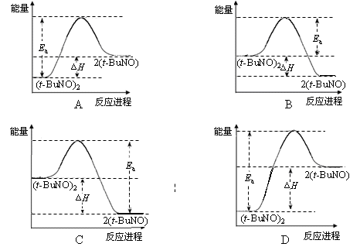
（4）该反应的ΔS 0（填“＞”、“＜”或“＝”）。在 （填“较高”或“较低”）温度下有利于该反应自发进行。
（5）随着该反应的进行，溶液的颜色不断变化，分析溶液颜色与反应物（或生成物）浓度的关系（即比色分析），可以确定该化学反应的速率。用于比色分析的仪器 是 。
A．pH计 B．元素分析仪 C．分光光度计 D．原子吸收光谱仪
（6）通过比色分析得到30℃时(t-BuNO)₂浓度随时间的变化关系如下图所示，请在同一图中绘出t-BuNO浓度随时间的变化曲线。
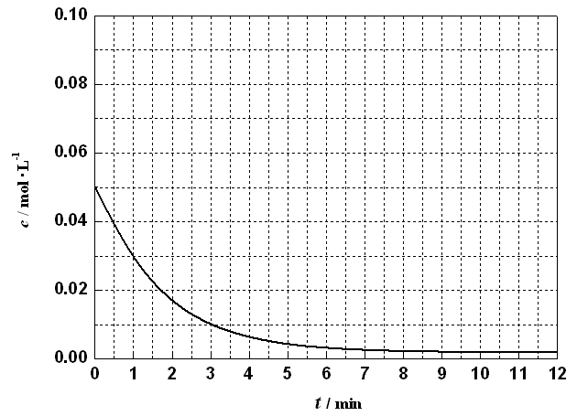

28．(14分)过碳酸钠（2Na₂CO₃·3H₂O₂）是一种集洗涤、漂白、杀菌于一体的氧系漂白剂。某兴趣小组制备过碳酸钠的实验方案和装置示意图如下：
已知：主反应 2Na₂CO₃ (aq) + 3H₂O₂ (aq) 2Na₂CO₃·3H₂O₂ (s) ΔH < 0
副反应 2H₂O₂ = 2H₂O + O₂↑
滴定反应 6KMnO₄ + 5(2Na₂CO₃·3H₂O₂) +19H₂SO₄ =
3K₂SO₄ + 6MnSO₄ +10Na₂SO₄ + 10CO₂ ↑ + 15O₂↑ + 34H₂O
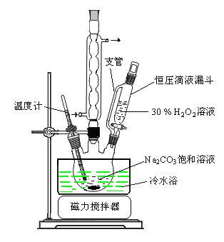
50 °C时 2Na₂CO₃·3H₂O₂ (s) 开始分解
请回答下列问题：
（1）图中支管的作用是 。
（2）步骤①的关键是控制温度，其措施有 、
和 。
（3）在滤液X中加入适量NaCl固体或无水乙醇，
均可析出过碳酸钠，原因是 。
（4）步骤③中选用无水乙醇洗涤产品的目的
是 。
（5）下列物质中，会引起过碳酸钠分解的有 。
A．Fe₂O₃ B．CuO
C．Na₂SiO₃ D．MgSO₄
（6）准确称取0.2000 g 过碳酸钠于250 mL 锥形瓶中，加50 mL 蒸馏水溶解，再加50 mL 2.0 mol·L⁻¹ H₂SO₄，用2.000×10⁻² mol·L⁻¹ KMnO₄ 标准溶液滴定至终点时消耗30.00 mL，则产品中H₂O₂的质量分数为 。

29．（14分）化合物A（C₁₂H₁₆O₃）经碱性水解、酸化后得到B和C（C₈H₈O₂）。C的核磁共振氢谱表明含有苯环，且苯环上有2种氢原子。B经过下列反应后得到G，G由碳、氢、氧三种元素组成，相对分子质量为172，元素分析表明，含碳55.8 %，含氢7.0 %，核磁共振氢谱显示只有一个峰。
已知：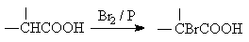
请回答下列问题：
（1）写出G的分子式： 。
（2）写出A的结构简式： 。
（3）写出F→G反应的化学方程式： ，该反应属于 （填反应类型）。
（4）写出满足下列条件的C的所有同分异构体： 。
①是苯的对位二取代化合物；
②能与FeCl₃溶液发生显色反应；
③不考虑烯醇（）结构。
（5）在G的粗产物中，经检测含有聚合物杂质。写出聚合物杂质可能的结构简式（仅要求写出1种）： 。

30．（14分）下列是关于植物光合作用和细胞呼吸的问题。请回答：
（1）甲、乙两种作物最适温度下的光合速率示意图如右。甲与乙比较，A点时细胞呼吸强度较高的是 ，B点时影响甲光合速率的主要环境因素是 ，而影响乙的是 。与甲比较，乙更适于生长在 环境中。
0
B B
A
·
·
光合速率
甲
乙
光照强度
（2）取等量甲、乙叶片进行光合色素提取和分离实验，观察到乙的滤纸条上以滤液细线为起点的第一条色素带宽度大于第二条，而甲则相反。据此推测，叶绿素b与叶绿素a的含量比值高的是 叶片。
（3）土壤中镁含量减少会导致作物产量下降，原因是 ，
从而使光合作用减弱。
（4）为了延长作物生长后期叶片的寿命，可向叶面喷洒的植物激素是 。

31．（12分）为了观察蛙的受精卵及其卵裂过程，请根据以下提供的实验材料与用具，完成实验步骤。
材料与用具：成年雌蛙和雄蛙、剪刀、烧杯、任氏液、研钵、显微镜、注射器。
（要求与说明：具体手术和装片制作过程不作要求；悬浮液指含有较大颗粒的溶液；任氏液是两栖类的生理溶液；垂体中有促进排卵的激素；实验条件均适宜）
实验步骤：
（1）精子悬浮液的制备：取适量任氏液于烧杯中，加入取自成年雄蛙的精巢，用剪刀剪碎，混匀（所获得的精子具有受精能力）。
（2）垂体提取液的制备：取适量任氏液于研钵中， 。
（3）卵细胞的采集：给成年雌蛙注射垂体提取液，一段时间后，用烧杯收集排出的蛙卵细胞。
···

32．（18分）人群的ABO血型是由I^{A}、I^{B}和i三个基因控制的，下图为某家族血型遗传家系图。请回答：
女性
2
3
1
1
2
Ⅱ
Ⅰ
男性
双胞胎
（1）图中Ⅰ₁和Ⅱ₃的血型为O型，Ⅰ₂、Ⅱ₁和Ⅱ₂的血型为B型。请分析控制血型的基因位于常染色体上而不位于性染色体上的原因： 。
（2）Ⅱ₂与一个血型为A型的正常女子结婚，生育了一个血型为O型且患血友病（设基因为h）的儿子。
①若这对夫妇再生育子女，请用遗传图解表示其子女ABO血型的可能情况。

②Ⅱ₂精巢中精原细胞形成精细胞的过程中，i与X^{H}发生组合的时期是 ， I^{B}与I^{B}发生分离的时期是 。在不考虑染色体片段交换的情况下，一个精原细胞产生的精子，其基因型为 。
③若他们再生一个儿子，是血型为B型且患血友病的概率为 。
（3）为了降低血友病患儿的出生率，可采用绒毛膜细胞检查或通过 技术从孕妇体内取得胎儿脱落细胞，检测其相关基因，以确定是否终止妊娠。

